**июня**

Всероссийская акция, посвященная 60-летию полета в космос

В.В. Терешковой

**16-20**

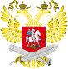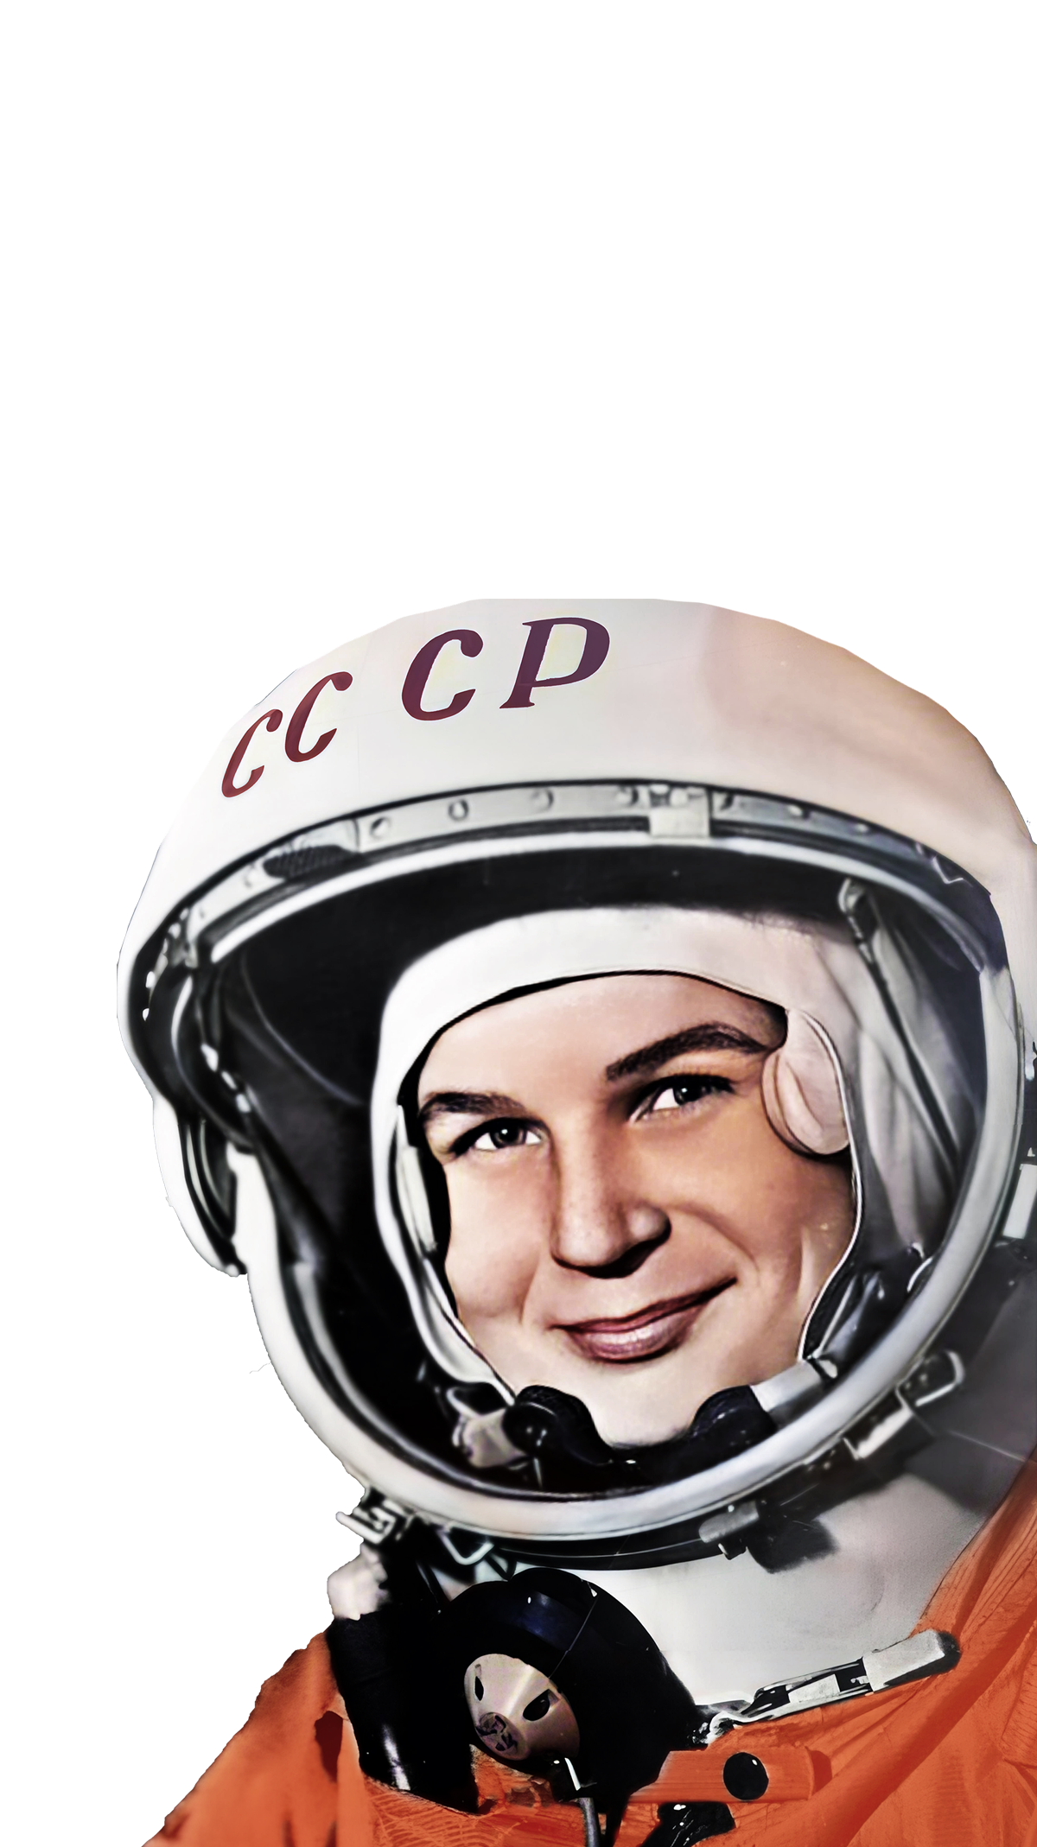

**10 июля**

объявление победителей!

**Для вас, школьники!**

НАВСТРЕЧУ ЗВЕЗДАМ И МЕЧТАМ

Публикуйте свои работы в социальной сети

«ВКонтакте» с хештегом

**#ТЕРЕШКОВАКДШ**

ПОДРОБНОСТИ НА ПОРТАЛЕ КУЛЬТУРАДЛЯШКОЛЬНИКОВ.РФ